|  |  |
| --- | --- |
|  | **Российский государственный социальный университет** |

**Лабораторная работа № 1.**

**по дисциплине «Человеко-машинное взаимодействие»**

|  |  |
| --- | --- |
| **ФИО студента** | Салов Артём Владимирович |
| **Направление подготовки** | Программная инженерия |
| **Группа** | ПИН-Б-О-Д-2021-1 |

**Москва 2023**

Оглавление

1. WinDirStat. 3

2. Git. 4

3. Алиса. 5

Контрольные вопросы. 8

## WinDirStat.

Данная программа предназначена для визуализации распределения пространства на накопителях информации, что в свою очередь сильно помагает при чистке системы от ненужных файлов.

Графический интерфейс WinDirStat относится к типу WIMP интерфейсов, так как диалог с пользователем ведется с помощью графических образов.

Как показано на рисунке 1, в качестве входной информации по средствам дополнительного окна программа просит указать диск/диски которые в последствии будут визуализированы.

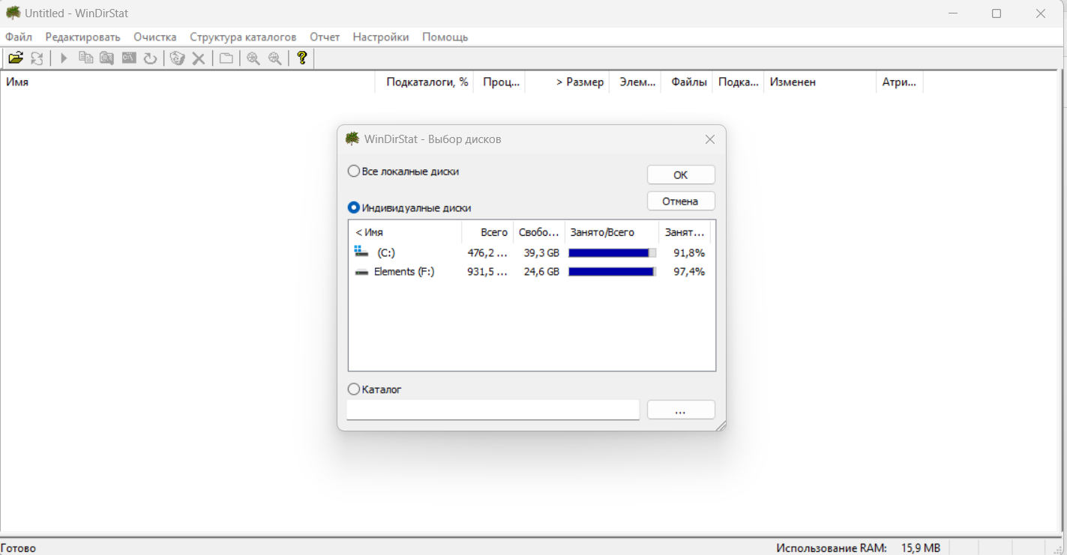

Рисунок 1.

На рисунке 2, модно увидеть три основных части окна, с помощью которых, программа выводит информацию о файловой системе, типах файлов и визуально занимаемое пространство этими файлами для пользователя.

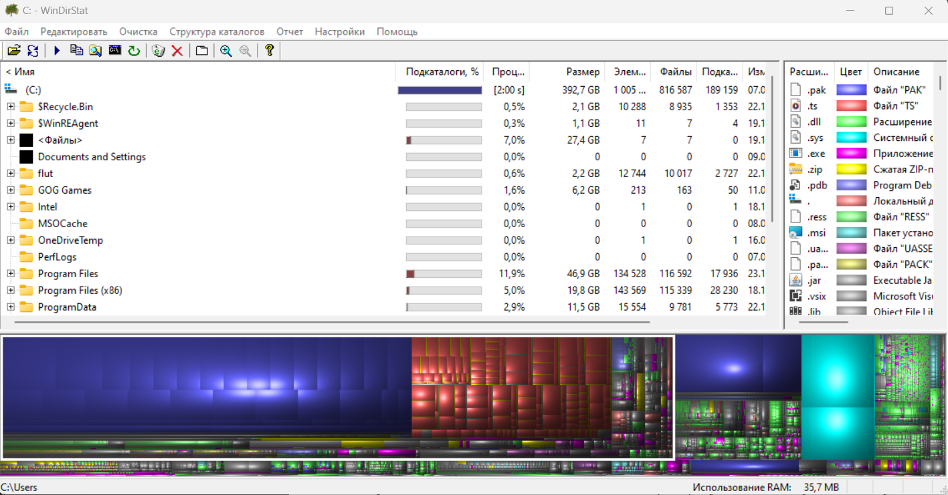

Рисунок 2.

Данная программа не имеет обширного функционала, тем не менее, хорошо выполняет свою задачу, интерфейс не вызывает непонимания при первом взгляде на него, недостатков я не нашёл.

# Git.

Git - это распределенная система управления версиями, предназначенная для отслеживания изменений в исходном коде во время разработки программного обеспечения.

Данное ПО относится к типу «Командный интерфейс».

На рисунке 3, представлен терминал со списком команд, для данного программного обеспечения уже давно есть графические оболочки и интеграции в различные приложения для разработки другого ПО и не только. Тем не менее, помимо людей, предпочитающих пользоваться консольным вариантом, есть ситуации в которых использовать пользовательский интерфейс другого типа, просто невозможно.

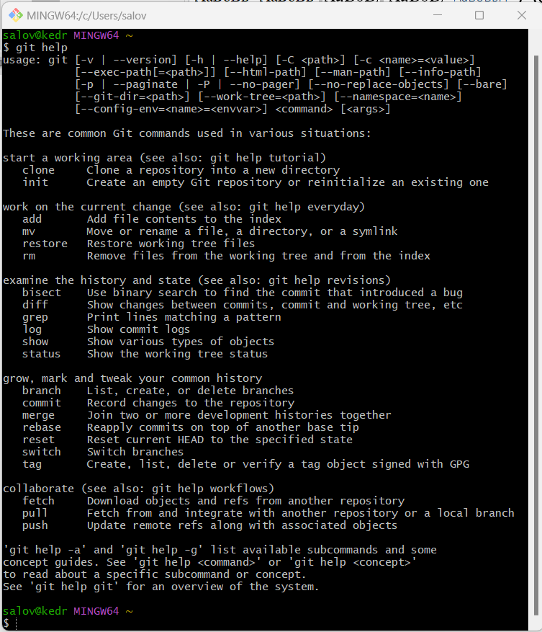

Рисунок 3.

Git обладает обширными возможностями и большим количество команд, что делает невозможным использование программы без дополнительной подготовки.

# Алиса.

Алиса – это голосовой помощник разработанный Яндекс, её интерфейс относится к типу SILK, так как управление и получения информации от программы представляет подобие обычного общения между людьми.

На рисунке 4, представлен интерфейс программы, состоящий из истории команд и ответов, а также кнопке и по совместительству индикатор, показывающий в каком состоянии, сейчас находится голосовой помощник

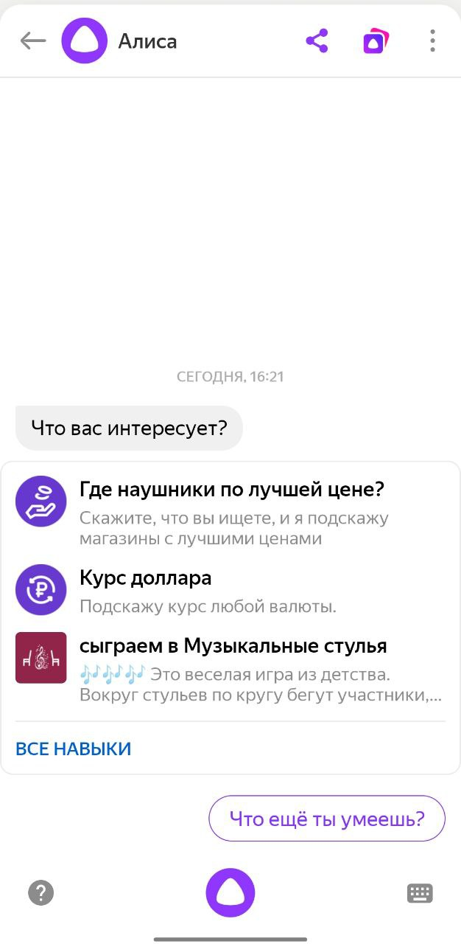

Рисунок 4.

На рисунке 5 показаны разделы команд, которые понимает Алиса.

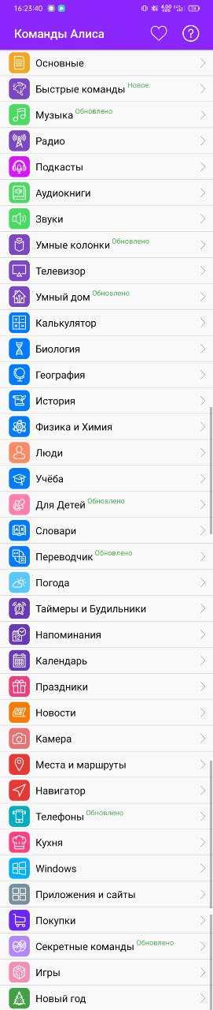

Рисунок 5.

# Контрольные вопросы.

1. Классификация интерфейсов.

Современными видами интерфейсов являются:

* 1. Командный интерфейс: Ввод команд для взаимодействия с компьютером через пакетную технологию или командную строку.
  2. WIMP-интерфейс (Window, Image, Menu, Pointer): Взаимодействие с графическими элементами, такими как окна, меню и указатель.
  3. SILK-интерфейс (Speech, Image, Language, Knowledge): Интерфейс, приближенный к человеческой коммуникации, использующий речь, образы, язык и знание.
  4. Мимический интерфейс (Биометрическая технология): Взаимодействие с компьютером через распознавание мимических выражений пользователя, например, в играх или в системах виртуальной реальности.
  5. Общественный интерфейс (основанный на семантических сетях): Использует принципы семантического веба для более эффективного взаимодействия между пользователями и системой, предоставляя возможности расширенного поиска, связывания данных, контекстной информации, рекомендаций и анализа.

2.     Описать технологии командного интерфейса.

1.1. Пакетная технология

Исторически первой технологией управления компьютером стала пакетная технология, впервые примененная на релейных машинах Зюса и Цюзе в Германии в 1937 году. Этот метод включает передачу последовательности символов, указывающих на последовательность программ, выполняемых компьютером. Человек имеет ограниченное влияние на работу машины, просто запуская и изменяя программы. С появлением алфавитно-цифровых дисплеев стали активно использовать командные строки.

1.2. Технология командной строки

Этот метод взаимодействия между человеком и компьютером осуществляется через клавиатуру и монитор, называемые терминалом или консолью. Пользователь вводит команды в командной строке, где символ приглашения и мигающий курсор указывают на место ввода. Команды набираются, а результаты работы отображаются на мониторе. Эта технология широко использовалась на монохромных дисплеях и стала популярной с появлением операционных систем UNIX и CP/M.

Обе технологии реализуют командный интерфейс, где пользователь подает команды машине, и она предоставляет результаты своей работы. Время использования командного интерфейса совпадает с появлением операционной системы UNIX и первых персональных компьютеров.

1. Каковы этапы развития графического интерфейса? Опишите их.

3.1. Простой графический интерфейс

Первый этап развития графического интерфейса был под влиянием технологии командной строки, но с улучшениями:

* Добавление выразительности с помощью цветов, инверсии, подчеркивания символов.
* Разнообразные варианты представления курсора на экране.
* Реакция на клавишу Enter зависела от положения курсора.
* Введение серых клавиш и манипуляторов для управления курсором.
* Широкое использование цветных мониторов.

3.2. WIMP-интерфейс (Window, Image, Menu, Pointer)

Следующий этап развития графического интерфейса - "чистый" WIMP:

* Все взаимодействие с программами и файлами происходит в окнах.
* Объекты представлены в виде значков, которые становятся окнами при открытии.
* Все действия с объектами выполняются через меню, ставшее основным элементом управления.
* Широкое использование манипуляторов для указания на объекты, выделения и управления ими.

WIMP требует высокой производительности и цветного дисплея, но благодаря интуитивной понятности стал стандартом, например, в операционной системе Microsoft Windows.

1. Какова суть SILK - интерфейса.

С середины 90-х годов, после появления недорогих звуковых карт и широкого распространения технологий распознавания речи, появился так называемый "речевая технология" SILK - интерфейса. При этой технологии команды подаются голосом путем произнесения специальных зарезервированных слов - команд. Основными такими командами (по правилам системы "Горыныч") являются:

- "Проснись" - включение голосового интерфейса.

- "Отдыхай" - выключение речевого интерфейса.

- "Открыть" - переход в режим вызова той или иной программы. Имя программы называется в следующем слове.

- "Буду диктовать" - переход из режима команд в режим набора текста голосом.

- "Режим команд" - возврат в режим подачи команд голосом.

- и некоторые другие.

Слова должны выговариваться четко, в одном темпе. Между словами обязательна пауза. Из-за неразвитости алгоритма распознавания речи такие системы требует индивидуальной предварительной настройки на каждого конкретного пользователя.

"Речевая" технология является простейшей реализацией SILK - интерфейса.

1. В каких программных продуктах и приложениях наиболее целесообразно использование биометрической технологии, почему?

Эта технология, по-видимому, займет свое место в программных продуктах и приложениях, где важно точно идентифицировать пользователя компьютера.

Ожидается, что государственный сектор останется крупнейшим рынком биометрических технологий. Это обусловлено растущим спросом на пограничный контроль, правоохранительные органы и национальные программы идентификации.

Кроме того, ожидается, что сектор здравоохранения станет основным драйвером роста биометрии, поскольку спрос на безопасную и точную идентификацию и аутентификацию пациентов продолжает расти.

Ожидается также, что внедрение биометрических технологий выйдет за рамки традиционных секторов, таких как правительство и финансы. Они войдут в новые области, такие как розничная торговля, развлечения и гостиничный бизнес.

1. Что представляет собой семантический интерфейс?

Этот вид интерфейса возник в конце 70-х годов XX века, с развитием искусственного интеллекта. Его трудно назвать самостоятельным видом интерфейса - он включает в себя и интерфейс командной строки, и графический, и речевой, и мимический интерфейс. Основная его отличительная черта - это отсутствие команд при общении с компьютером. Запрос формируется на естественном языке, в виде связанного текста и образов. По своей сути это трудно называть интерфейсом - это уже моделирование "общения" человека с компьютером.

С середины 90-х годов XX века, похоже, что в связи с важным военным значением этих разработок (например, для автономного ведения современного боя машинами - роботами, для "семантической" криптографии) эти направления были засекречены. Информация, что эти исследования продолжаются, иногда появляется в периодической печати (обычно в разделах компьютерных новостей).

Основанная в 2001 году шведская компания Tobii на сегодняшний день является одним из лидеров в области разработки устройств для отслеживания взгляда. Из более чем 700 сотрудников компании, работающих в девяти странах мира, более трети трудятся в R&D-подразделениях, то есть задействованы в совершенствовании существующих технологий и создании совершенно новых. Первый сенсор для отслеживания взгляда Tobii ET17 компания выпустила на рынок в 2002 году, а уже спустя три года в продажу поступил компьютер MyTobii P10, которым можно было от начала и до конца управлять исключительно глазами. В 2010 на свет появились очки с отслеживанием взгляда Tobii Glasses, а в 2014 – первое устройство, предназначенное для геймеров, под названием Tobii EyeX. Оно позволяло переложить некоторые действия с игровых контроллеров, мышек и клавиатур на взгляд пользователя.

Новое поколение сенсора теперь отслеживает не только ваши глаза, но и положение головы в пространстве: её повороты, наклоны и так далее.

7.     Приведите примеры программ, относящихся к различным видам интерфейса.

Примеры программ, относящихся к различным видам интерфейса:

1. Графический интерфейс пользователя (GUI): - Microsoft Windows: это операционная система с графическим интерфейсом пользователя, который позволяет взаимодействовать с компьютером с помощью окон, кнопок, меню и других элементов интерфейса.

2. Текстовый интерфейс командной строки (CLI): - Windows Command Prompt: командная строка операционной системы Windows, предоставляющая возможность вводить и выполнять команды на основе текстовых инструкций.

3. Веб-интерфейс: - Яндекс браузер: веб-браузер с пользовательским интерфейсом, который позволяет открывать веб-страницы, запускать веб-приложения и осуществлять интернет-поиск.

4. Голосовой интерфейс: - Яндекс Алиса: голосовой помощник с активацией по ключевому слову, который позволяет задавать вопросы, управлять умными устройствами и получать информацию через голосовые команды.

5. Мультимодальный интерфейс: - Microsoft Kinect: данное устройство, позволяет управлять компьютером без использования клавиатуры и мыши,

Результат: мною изучены основы интерфейсов взаимодействия человека с компьютером.